Токоограничители для высоковольтных электрических сетей.

Ивакин В.Н., Ковалев В.Д.

Тенденции развития электроэнергетических систем (ЭЭС), тесно связанные с общим экономическим развитием, характеризуются устойчивым ростом электрических нагрузок и соответствующим увеличением генерирующих мощностей, усилением связей с соседними ЭЭС и созданием крупных объединенных систем, охватывающих не только территории отдельных стран, но и целые континенты. Неизбежным следствием такого развития является рост токов короткого замыкания, особенно остро проявляющийся в регионах с высокой плотностью энергопотребления, а также мегаполисах.
Увеличение токов короткого замыкания (КЗ), сопровождающееся увеличением электродинамических и тепловых воздействий на оборудование, приводит к росту повреждений обмоток генераторов, синхронных компенсаторов, трансформаторов, реакторов и других электрических аппаратов. Сверхнормативные токи КЗ могут повреждать выключатели, обеспечивающие локализацию и ликвидацию аварийных ситуаций в системе, что приводит к увеличению масштабов последствий КЗ, в том числе за счет возникновения пожаров на энергообъектах. Указанные обстоятельства снижают надежность работы электроэнергетических систем.
Максимальный уровень токов короткого замыкания, определяющий требования к электрическим аппаратам и оборудованию, становится критическим параметром и ограничивающим фактором развития электрических систем. Величина максимального уровня тока КЗ становится технико-экономическим параметром, определяющим целесообразность ограничения тока КЗ или замену оборудования на новое (если это возможно), способное выдержать увеличенные значения токов КЗ. Учитывая, что второй путь является высокозатратным, основными методами решения проблемы связаны с применением способов и мероприятий по ограничению уровней токов КЗ.
В настоящее время в сетях промышленных предприятий, станций и подстанций напряжением до 35 кВ, ограничение токов КЗ достигается, в основном, за счет применения токоограничивающих реакторов и трансформаторов с расщепленными обмотками. В сетях напряжением выше 35 кВ основными являются схемно-технические решения, обеспечивающие секционирование сети и организацию автоматического деления сети при аварийных ситуациях.
Однако все эти решения приводят к снижению надежности электроснабжения потребителей, увеличению потерь в системе, снижению качества напряжения на его шинах, т.к. ограничение токов КЗ достигается за счет увеличения суммарного реактанса сети.
Проблема ограничения токов короткого замыкания является весьма актуальной для всех стран мира. Решением этой проблемы занимаются практически все крупные электротехнические компании, международные научные организации, такие как СИГРЭ и IEEE, научно-исследовательские центры и ВУЗы во многих странах, в том числе и в России. Особенно остро проблема проявляется в сетях напряжением 110-220 кВ. Об актуальности проблемы неоднократно заявляли представители Мосэнерго, Ленэнерго, ФСК ЕЭС и др.
Появление новых технологий и материалов, связанных с преобразовательной техникой и явлением сверхпроводимости, быстрый прогресс параметров элементной базы силовой электроники и характеристик высокотемпературных сверхпроводниковых материалов (ВТСП), дает возможность создания токоограничивающих устройств нового поколения, обладающих свойствами, которые позволят открыть дорогу к широкому применению этих устройств в электроэнергетике. Эти свойства могут быть сформулированы в виде общих технических требований к токоограничителям (ТО), в соответствии с которыми ТО должны:
- обеспечивать ограничение значений ударного и установившегося токов КЗ до допустимого (заданного) уровня;
- иметь быстродействие не хуже 2 - 3 мс;
- не оказывать существенного влияния на нормальный режим работы сети, прежде всего на уровень напряжений;
- не вносить существенных нелинейных искажений в параметры режима сети, особенно при нормальном режиме ее работы;
- иметь автоматическое срабатывание и восстановление после устранения тока КЗ;
- иметь стабильные характеристики при изменении схемы сети;
- не оказывать отрицательного влияния на функционирование других элементов сети и систем защиты (например, на запуск двигателей, работу АПВ и т.д.).
Одновременно с реализацией функции токоограничения новые устройства могут обеспечить быстродействующее отключение тока (за время менее полупериода частоты питающей сети).
Анализ показывает, что применение ТО за счет его взаимодействия с различными элементами и системами электрической сети имеет существенный системный эффект, зависящий от места установки ТО. Токоограничивающие устройства могут быть применены [1]:
- для объединения секций шин подстанций (1 на рис. 1а);
- для ввода нового генерирующего источника на электростанциях (2 на рис.1а);
- для распределения электроэнергии с шин генераторного напряжения (3 на рис.1а);
- для ограничения тока КЗ в воздушных и кабельных линиях электропередачи (4 на рис.1а);
- для ограничения тока КЗ в сверхпроводящих кабелях (5 на рис.1а);
- для расширения подстанций с присоединением к новым генерирующим мощностям (рис.1б);
- для подключения мощной нагрузки (рис.1в);
- для объединения локальных энергосистем (рис.1г).

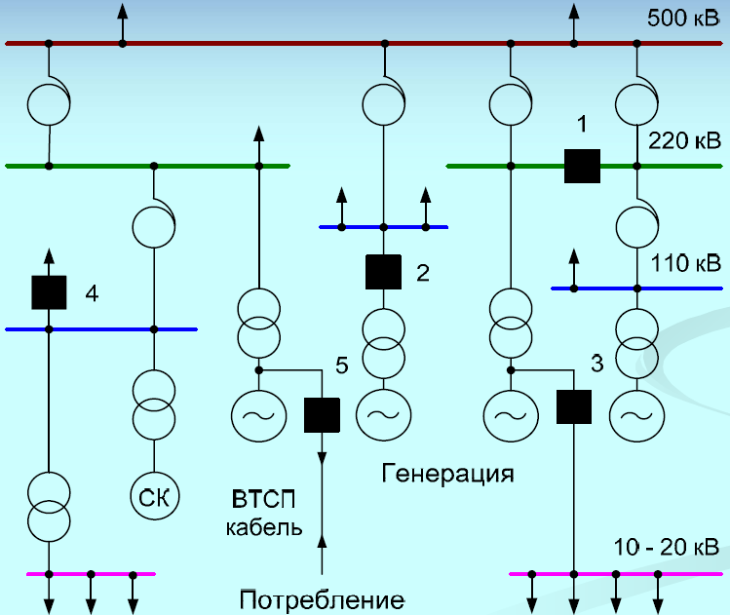
а)

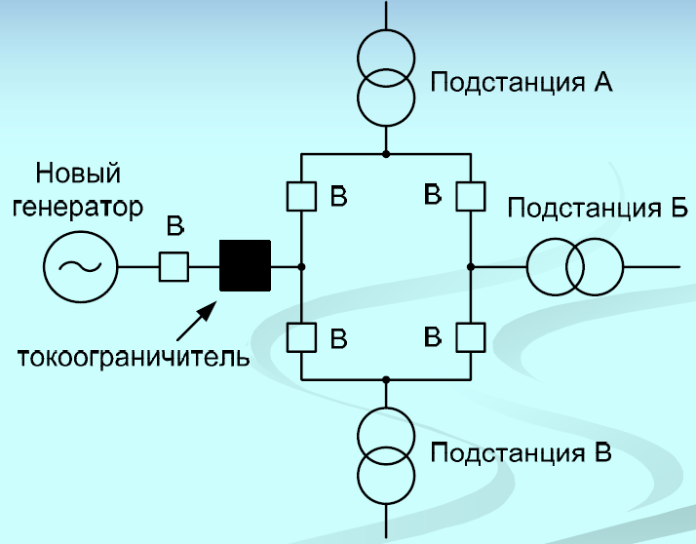
б)

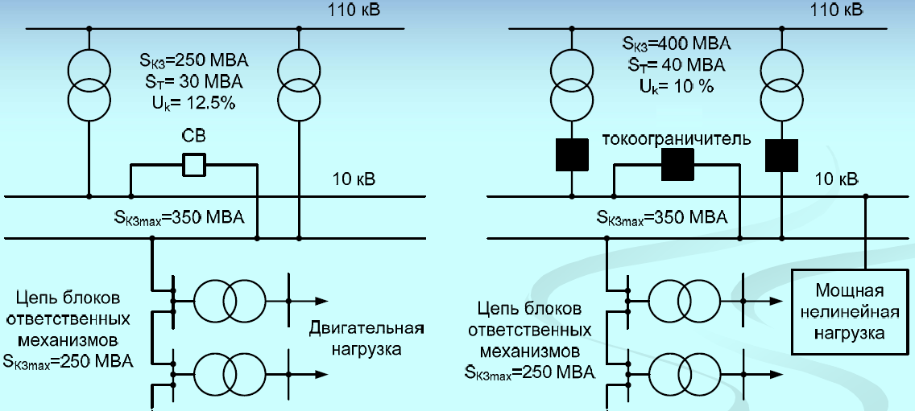
в)

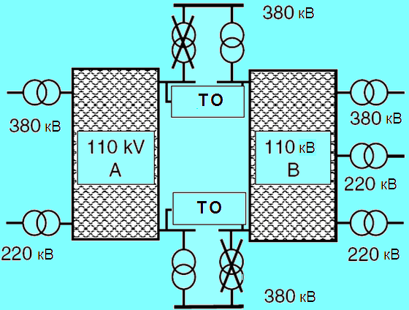
г)

Рис. 1. Области применения ТО в электрических сетях.

Применение ТО на подстанциях в цепях выключателей высокого напряжения (ВН) позволяет скоординировать растущий уровень токов короткого замыкания в сетях ВН с отключающей способностью выключателей, отработавших свой срок или подлежащих замене.
Вопрос токоограничения при одновременном соблюдении требований по самозапуску двигателей в цепях собственных нужд электростанций и ТЭЦ, а также на промышленных предприятиях со сложными непрерывными технологическими процессами при применении ТО также может быть решен. При этом могут быть улучшены оба параметра, влияющие на самозапуск двигателей: увеличено напряжение на шинах с подключенными двигателями, которое прикладывается к ним после отключения короткого замыкания, и уменьшена длительность посадки напряжении при коротком замыкании за счет сокращения времени АВР, и соответственно, уменьшения времени торможения двигателей. Первый эффект вытекает из свойства ТО иметь низкий реактанс в нормальном режиме. Уменьшение времени АВР может быть достигнуто за счет установки ТО в цепь секционного выключателя. Такая схема позволяет держать секционный выключатель нормально замкнутым, не боясь увеличения тока короткого замыкания. При этом время работы с пониженным напряжением определится только временем отключения поврежденного присоединения или ввода питания. Снижение же напряжения на той секции, где нет короткого замыкания вообще, практически не произойдет. Возможность работы секционированного распределительного устройства (РУ) с нормально замкнутым секционным выключателем позволяет, кроме того, равномерно распределить нагрузку между питающими трансформаторами, что ведет к снижению потерь. Последнее относится не только к цепям собственных нужд, но и любым распределительным и питающим сетям. В случае установки в рассматриваемых цепях бетонных реакторов, реактанс которых выбирается по уровню токоограничения, напряжение за ними после ликвидации короткого замыкания может оказаться недостаточным для самозапуска двигателей. Исходя из этих соображений, в ряде случаев приходится отказываться от установки токоограничивающих реакторов, завышая при этом коммутационную способность выключателей и удорожая тем самым стоимость распределительных устройств.
По данным специалистов Мосэнерго, уже в настоящее время на целом ряде подстанций московской энергосистемы токи КЗ приближены к предельным значениям, не позволяющим увеличить нагрузку данных подстанций при реконструкции и сооружении новых линий связи с вводимыми генерирующими источниками.
Эффективность применения ТО в электрических сетях определяется следующими факторами:
- сохранение существующего на станциях и подстанциях коммутационного оборудования при подключении дополнительных мощностей или подключении новых линий;
- снижение затрат на коммутационное оборудование на вновь строящихся объектах;
- отказ от секционирования электрических сетей 110 –500 кВ, обеспечивающий повышение надежности работы системы;
- повышение надежности питания промышленных предприятий;
- повышение качества электроэнергии за счет уменьшения эквивалентного индуктивного сопротивления сети;
- повышение надежности работы электрооборудования за счет снижения электродинамических и тепловых воздействия при ограничениях ударных и установившихся токов КЗ;
- упрощение схем электроснабжения за счет возможности организации распределения электроэнергии с шин генераторного напряжения;
- уменьшение потерь электроэнергии и напряжения за счет замены традиционных токоограничивающих реакторов;
- повышение надежности эксплуатации и снижение стоимости сверхпроводящих кабельных линий.
Учитывая разнообразие предлагаемых технических решений в направлениях создания токоограничивающих устройств целесообразно провести технико-экономическое сравнение наиболее перспективных вариантов сверхпроводниковых [2] и полупроводниковых [3] ТО (рис.2). В качестве исходных технических характеристик ТО для анализа приняты данные, приведенные в таблице 1. Варьирование значения установившегося тока КЗ при наличии ТО позволяет выявить влияние кратности (глубины) ограничения тока $К_{\text{огр}}={I_{\text{КЗ}(\text{безТО})}}/{I_{\text{КЗ}(с \text{ТО})}}$.

Таблица 1.

Параметр | Класс напряжения
Параметр | 10 кВ | 20 кВ | 110 кВ | 220 кВ
Номинальный ток, кА | 1 | 1 | 2 | 2
Ток срабатывания, кА | 2 | 2 | 3 | 3
Длительность к.з., мс | 100 | 100 | 100 | 100
Ударный ток к.з.  (без ТО), кА | 100 | 100 | 150 | 150
Установившийся ток к.з.:  без ТО, кА  с ТО, кА | 40  20;5 | 40  20;5 | 63  40;20;5 | 63  40;20;5

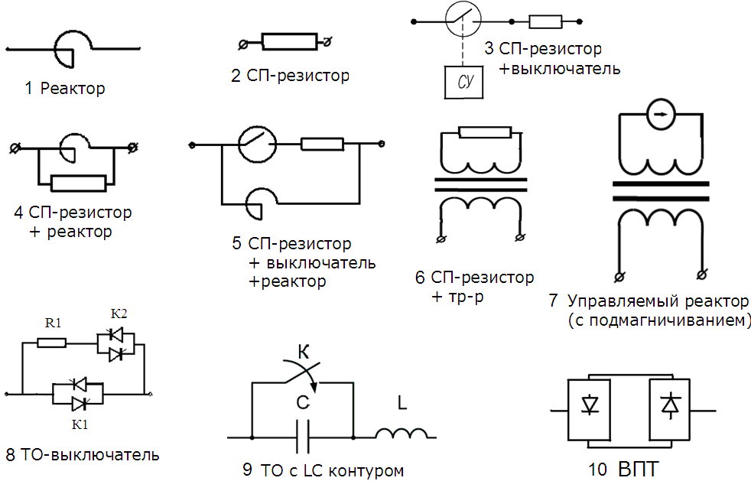

Рис.2 Основные существующие и перспективные устройства для ограничения токов КЗ.

Представленные на рис.2 варианты устройства ТО включают группу устройств со сверхпроводниковыми элементами (2-6 на рис.2) и группу устройств с полупроводниковыми элементами (7-10 на рис.2).
Принципиально важной характеристикой сверхпроводниковых токоограничителей (СПТО) является свойство естественного перехода сверхпроводникового элемента из сверхпроводящего состояния в нормальное без каких либо внешних управляющих сигналов, только за счет увеличения протекающего через него мгновенного значения тока сверх критического значения, что позволяет создать надежное токоограничивающее устройство не имеющее каких либо дополнительных внешних управляющих систем, необходимых, например, для функционирования токоограничителей на основе силовой электроники (ППТО).
Следует заметить, что для любой реализации схемы СПТО, его стоимость определяется, в основном, необходимым количеством ВТСП материалов, стоимость которого достигает 60-70% общей стоимости устройства. СПТО, обеспечивающие глубокое токоограничение, должны иметь относительно большое сопротивление в нормальном (не сверхпроводящем) состоянии, возрастающее с увеличением напряжения сети, что для резистивного варианта СПТО приводит к резкому увеличению ВТСП материалов и, следовательно, стоимости устройства.
Принципиальным решением, обеспечивающим существенное уменьшение необходимого количества ВТСП материала, является сокращение длительности протекания тока через сверхпроводник с помощью быстродействующего (вакуумного) выключателя (варианты 3 и 5 на рис.2) [4]. Аналогичный вариант исполнения СПТО предложен и исследован в ВЭИ. На рис.3 представлена расчетная осциллограмма отключения тока КЗ таким токоограничителем-выключателем. Время протекания тока КЗ через сверхпроводниковый элемент не более 10 мс.

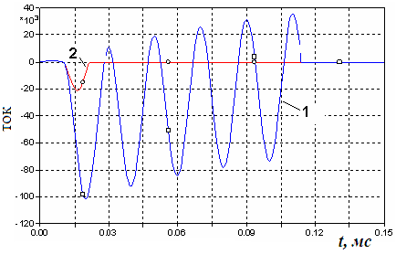

Рис.3. Осциллограмма процесса отключения тока КЗ СПТО.
- без устройства ТО.
- с ТО-выключателем.

Функцию быстродействующего токоограничителя-выключателя выполняет ППТО (вариант 8, рис.2). При превышении мгновенного значения тока в основном полупроводниковом ключе (К1) выше заданного уровня подается сигнал на его закрытие, ток переходит в токоограничивающую цепь с ключем К2, который гаснет при переходе тока через ноль. На рис.4 представлена расчетная осциллограмма отключения тока КЗ таким ТО. Время протекания тока КЗ через полупроводниковые ключи не более 10 мс.

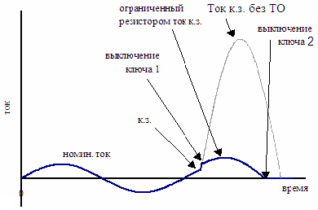

Рис.4. Осциллограмма процесса отключения тока КЗ ППТО.
- без устройства ТО.
- с ТО-выключателем.

Эффективным устройством, обеспечивающим глубокое токоограничение, причем параметрическое с регулируемым уровнем, является токоограничитель на основе управляемого реактора (реактора с подмагничиванием). Принципиальная схема и расчетная осциллограмма процесса ограничения тока КЗ таким ТО, полученная в результате цифрового моделирования, приведена на рис.5.

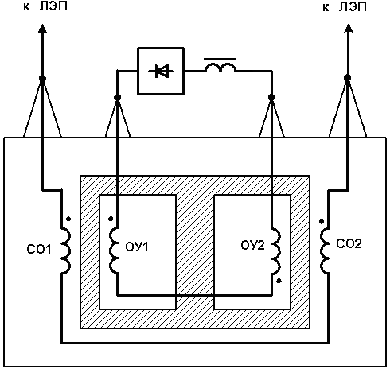

а)
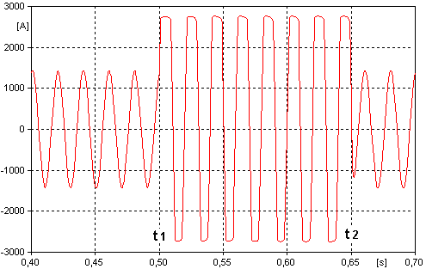
б)

Рис.5. Принципиальная схема (а) и осциллограмма процесса отключения тока КЗ ТО на основе управляемого реактора (б).

Из разработанных и готовых для применения в электрических сетях высокого напряжения следует отметить ограничитель токов КЗ типа SCCL (Short-Circuit Current Limiter) фирмы Siemens [5]. Упрощенная принципиальная схема SCCL соответствует варианту 9 на рис.2. В нормальном состоянии ключ К разомкнут и полное сопротивление устройства близко к нулю за счет равенства реактансов конденсаторной батареи (КБ) и реактора. При КЗ ключ шунтирует КБ, что обеспечивает быстродействующее включение реактора в контур КЗ. В качестве ключа фирма Siemens использует полупроводниковый ключ на мощных оптоэлектронных тиристорах. Полупроводниковые ключи фирма успешно использует в установках продольной компенсации типа TPSC (Thyristor Protected Series Compensation), работающих на ЛЭП напряжением до 500 кВ.
В настоящее время, в России разработаны быстродействующие высоковольтные и сильноточные вакуумные разрядники [6]. Использование в качестве ключей таких управляемых вакуумных разрядников позволяет значительно улучшить технико-экономические характеристики ТО данного типа.
Как отмечалось выше, проблема ограничения токов КЗ является общесистемной. В этой связи нельзя не упомянуть о передачах и вставках постоянного тока (ППТ, ВПТ), представляющих собой управляемую несинхронную (синхронную) связь между отдельными узлами сети или отдельными электрическими системами, обеспечивающую:
- управляемый (задаваемый) переток активной мощности;
- регулирование напряжения;
- повышение устойчивости;
- демпфирование качаний мощности при аварийных возмущениях.

Одновременно ППТ и ВПТ обладают свойством практически не увеличивать токи короткого замыкания в связываемых системах. Однако, высокая стоимость ППТ и ВПТ ограничивает их применение в качестве управляемой электрической связи.
Результаты технико-экономического анализа рассмотренных вариантов ТО сведены в табл.2, где приведены данные удельной стоимости вариантов ТО для различных коэффициентов токоограничения.
Анализ результатов показывает, что перспективным направлением разработок ТО является направление, связанное с созданием комбинированных ТО устройств на основе применения сверхпроводниковых элементов и традиционных, в первую очередь, быстродействующих вакуумных коммутационных аппаратов и реакторов, особенно с учетом прогнозов значительного снижения стоимости сверхпроводников.
Для вариантов ТО с использованием сверхпроводниковых элементов характерно очень малое влияние изменения коэффициента токоограничения на уровень напряжения в сети. Для варианта ТО на основе токоограничивающих реакторов это влияние проявляется особенно сильно.
Однако для вариантов СПТО, особенно для напряжений 110 кВ и выше, проблематично создание ТО с глубоким коэффициентом токоограничения для широкого применения из-за высокой стоимости сверхпроводника.
В настоящее время, глубокие коэффициенты токоограничения могут быть обеспечены при применении устройств, включающих магнитопроводы с системой подмагничивания. Основной недостаток данного варианта ТО – более высокие потери по сравнению с другими вариантами.
Весьма перспективными являются разработки быстродействующих токоограничителей-выключателей на основе элементов силовой электроники, обеспечивающих большие коэффициенты токоограничения и минимальную длительность динамического воздействия на потребителей и элементы электроэнергетической системы при КЗ.
В табл. 3 приведена информация о зарубежных разработках демонстрационных образцов и прототипов токоограничителей разного типа. Как видно из данных таблицы, наибольшее внимание уделяется разработкам сверхпроводящих токоограничителей резистивного типа, заметная доля которых основана на «иттриевых» (YBCO) тонких пленках и иттриевых покрытых проводниках (2-го поколения). Большое внимание уделяется и разработкам ТО на основе применения элементов силовой электроники. С учетом быстрого прогресса характеристик производимых мощных силовых полупроводниковых приборов, ТО на их базе могут стать коммерчески выгодными уже в ближайшие годы.
Следует заметить, что каких-либо активных работ в области разработок ТО на основе силовой электроники (полупроводниковых ТО) в России, к сожалению, не проводятся. В тоже время, в России освоена технология создания управляемых реакторов, которые изготавливаются и эффективно работают в сетях напряжением до 500 кВ, поэтому создание ТО, использующих аналогичную технологию, может быть реализовано в минимальные сроки.

Выводы
1. Ограничители токов короткого замыкания на основе применения технологий сверхпроводимости и силовой электроники позволяют обеспечить решение одной из наиболее сложных проблем развития электроэнергетических систем – ограничение токов короткого замыкания.
2. На ближайшую перспективу решение проблемы глубокого токоограничения для сетей напряжением 110-220 кВ может быть обеспечено за счет применения ТО на основе управляемых реакторов с подмагничиванием.
3. Перспективным направлением решения проблемы ограничения динамических воздействий на элементы электрических сетей при КЗ является создание и применение быстродействующих полупроводниковых токоограничителей-выключателей.
4. На отдаленную перспективу следует рассматривать устройства ТО, включающих сверхпроводниковые элементы и быстродействующие управляемые коммутационные аппараты, сокращающие время прохождения тока через сверхпроводниковый элемент. В настоящее время целесообразно провести разработку сверхпроводникового токоограничителя на напряжение 10 кВ.

Список литературы.
- W. Paul, M. Chen, M. Lakner, J. Rhyner, D. Braun, W. Lanz, M. Kleimaier. Superconducting Fault Current Limiter Applications, technical and economical benefits, simulations and test results. CIGRE session 2000, paper 13-201.
- Алексеев Б.А. Сверхпроводниковые ограничители токов коротких замыканий. Электро. Электротехника, электроэнергетика, электротехническая промышленность. 2002, №6.
- Алексеев Б.А. Полупроводниковые ограничители токов короткого замыкания. Электро. Электротехника, электроэнергетика, электротехническая промышленность. 2008, №3.
- B.W. Lee, K.B. Park, J. Sim, E. Jang, I.S. On, O.B. Hyun. Field test application of the hybrid superconducting fault current limiters to the grid power network in Korea. CIGRE session 2008, paper D1-104.
- V.Gor, D.Povh, Lu Yichuan, E.Lerch, D.Retzmann, K.Sadek, G.Thumm. SCCL-A new type of FACTS based short-circuit current limiter for application in high voltage systems. CIGRE session 2004, paper B4-209.
- Алферов Д.Ф., Белкин Г.С., Иванов В.П., Ромочкин Ю.Г., Сидоров В.А. Быстродействующие вакуумные аппараты с управляемой коммутацией. Электро. Электротехника, электроэнергетика, электротехническая промышленность. 2006, №1.

Таблица 2
Тип ТО | 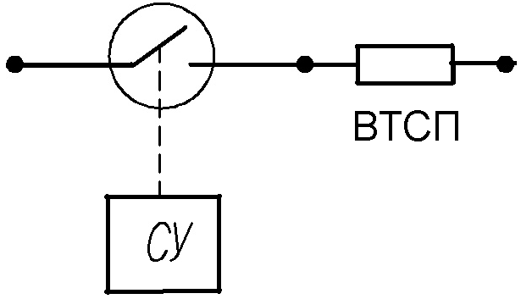 | 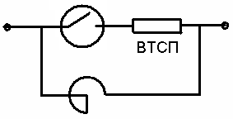 | 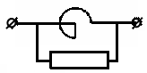 | 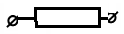
Удельная стоимость | 15 – 11 $/кВА  при  Когр = 5 – 6.  70-80 $/кВА.  при  Когр = 13 (для 220кВ). | 10 – 8 $/кВА  при  К огр =1.5 – 2,0 | 30 – 22 $/кВА  при  К огр =1,5 – 2,0 | 45 – 33 $/кВА  при  Когр = 4 – 8
Длительность воздействия тока КЗ, мс | 10 | 10 | 100 | 100
Влияние на уровень напряжения, % | ΔU ~ 0 | ΔU ~ 0 | ΔU ~ 0 | ΔU ~ 0
Потери, % | ΔР ~ 0 | ΔР ~ 0 | ΔР ~ 0 | ΔР ~ 0
Примечание | В перспективе  стоимость может уменьшиться в 2-3 раза

Таблица 2(продолжение)

Тип ТО | 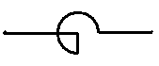 | 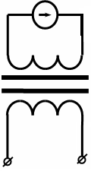 | 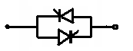 | 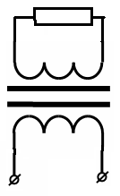
Удельная стоимость | 1– 3 $/кВА  при  Когр = 1.5 –2.0 | 12 – 14 $/кВА  при  К огр =1.5 – 10 | 10 – 5 $/кВА  при  Когр = 10 -15 | 47 – 35 $/кВА  при  К огр =4,0 – 8,0
Длительность воздействия тока КЗ, мс | 100 | 100 | 10 | 100
Влияние на уровень напряжения, % | ΔU ~2-40% | ΔU ~ 0.4-7.5% | ΔU<0.1% | ΔU<2%
Потери, % | ΔР ~ 0.1-0.3% | ΔР ~ 0.5-0.7% | ΔР~ 0.3-0.4% | ΔР ~ 0.2-0.3%
Примечание

Таблица 2(продолжение)
Тип ТО | 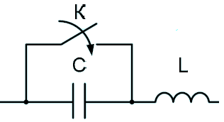  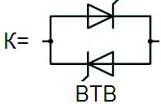 | 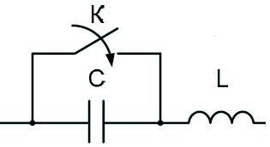  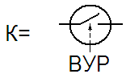 | 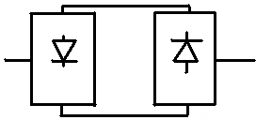
Удельная стоимость | 35 – 40 $/кВА  при  Когр = 4 –8 | 25 – 30 $/кВА  при  К огр = 4 – 8 | 200-130 $/кВА
Длительность воздействия тока КЗ, мс | 100 | 100 | -
Влияние на уровень напряжения, % | ΔU<0.1% | ΔU<0.1% | ΔU ~ 0
Потери, % | ΔР ~ 0.3-0.4% | ΔР ~ 0.1-0.3% | ΔР ~ 1.6-1.8%
Примечание |  |  | Для ВПТ напряжением  10-220 кВ

Таблица 3
Фирма-разработчик | Страна/Год | Тип | Параметры
ABB | Швейцария/2001 | Резистивный, СП - BSCCO 2212 | 8 кВ, 800 А
ACCEL/Nexans | Германия/2004 | Резистивный, СП - BSCCO 2212 | 6.9 кВ, 600 А
Nexans | Германия/2008 | Резистивно-индуктивный, СП - BSCCO 2212 | 63.5 кВ, 1.8 кА
KEPRI | Корея/2007 | Резистивный, СП - BSCCO 2212 | 13.2 кВ, 630 А
General Atomics | США/2002 | Диодный мост, Резистивный, СП - BSCCO 2223 | 7.2 кВ, 1.2 кА
Yonsei University | Корея/2004 | Диодный мост, Резистивный, СП - BSCCO 2223 | 3.8 кВ, 200 А
CAS | Китай/2005 | Диодный мост, Резистивный, СП - BSCCO 2223 | 6 кВ, 1.5 кА
Innopower | Китай/2007 | Железный сердечник с подмагничиванием постоянным током, СП - BSCCO 2223 | 20 кВ, 1.6 кА
KEPRI | Корея/2004 | Резистивный, СП - YBCO | 3.8 кВ, 200 А
CRIEPI | Япония/2004 | Резистивный, СП - YBCO | 1 кВ, 40 А
Siemens | Германия/2000 | Резистивный, СП - YBCO | 4.2 кВ, 100 А
Mitsubishi | Япония/2004 | Резистивный, СП - YBCO | 200 В, 1 кА
Alcatel | Франция/2001 | Резистивный, СП - YBCO | 100 В, 1.4 кА
IGC Superpower | США/2009 | Резистивный, СП - YBCO | 80 кВ, - кА
Rolls Royce | Англия/- | Резистивный, СП - MgB₂ | 6.6 кВ, 400 А
EPRI/Powell | США/2004 | Силовые полупроводниковые приборы | 8 кВ, 1.2 кА
Siemens | Германия/2004 | Силовые полупроводниковые приборы | 6.9 кВ, 25 МВА
EPRI | США/2009 | Силовые полупроводниковые приборы | 69 кВ, 3 кА

